Les chimpanzés et Jane Goodall

Consignes à l’élève

* Tu vas découvrir la vie d’une passionnée des chimpanzés. Il s’agit de Jane Goodall.
* Pour te préparer à visionner cette vidéo, écris ce que tu connais des chimpanzés (alimentation, habitudes de vie, habitat, etc.).
* Visionne la vidéo de [Jane Goodall](https://www.franceinter.fr/emissions/les-odyssees/jane-goodall-une-vie-a-observer-les-chimpanzes-episode-1).
* *Qu’as-tu appris?*
* *Que penses-tu de son travail?*
* *Aimerais-tu étudier les animaux comme l’a fait Jane Goodall?*
* Tu peux partager tes découvertes avec quelqu’un qui vit avec toi ou les écrire sur une feuille ou à l’ordinateur.

Matériel requis

* Une feuille et un crayon.
* Un ordinateur, une tablette ou un téléphone cellulaire.

|  |
| --- |
| Information à l’intention des parents  À propos de l’activité  Votre enfant s’exercera à :   * Préparer son écoute d’un documentaire. * Visionner un documentaire. * Connaître davantage les chimpanzés. * Connaître la vie de Jane Goodall. * Développer son esprit critique.   Vous pourriez :   * Écouter le documentaire avec votre enfant. * Écouter votre enfant vous raconter ce qu’il a appris. |

Zookeepers and Veterinarians

**Consignes à l’élève**

Do you like animals? What’s not to love about them, right? Many people like them so much that they choose a career that will allow them to work with animals*.* Today, you’ll learn more about zookeepers and veterinarians and their daily duties.

* Reflect on the following questions: Why do people want to work with animals? What qualities does someone need to work with animals? How many jobs involving animals do you know?
* Watch the [video as many times as you need.](https://youtu.be/I5a8J6A8DKY)
* Read *Statements 1* in the appendix and check ✓ which statements are mentioned by the zookeepers in the video.
* List five tasks that you think are done by zookeepers and five that you think are done by veterinarians. Are they the same? Do they differ?
* Before reading the text, look at the pictures and complete your list.
* Read *Statements 2* in the appendix.
* Then, read the text.
* Check ✓ who is responsible for each task in the animal checkup.
* Would you rather be a zookeeper or a veterinarian? Explain why.

**Matériel requis**

* Click [here](https://youtu.be/I5a8J6A8DKY) to watch the video.
* Click [here](https://kids.sandiegozoo.org/stories/animal-checkups) to read the text.

|  |
| --- |
| **Information à l’intention des parents**  **À propos de l’activité**  Votre enfant regardera une vidéo pour en apprendre davantage sur le travail de gardien de zoo et lira un texte sur les soins apportés aux animaux par les vétérinaires et par les gardiens de zoo. Il s’exercera à comprendre des textes de façon autonome, à anticiper l’action grâce aux illustrations, à repérer et à organiser l’information, à exprimer ses préférences et à réutiliser des mots-clés tirés de textes. |

Source : Activité proposée par les conseillères pédagogiques Bonny-Ann Cameron, Commission scolaire de la Capitale; Lisa Vachon, Commission scolaire des Appalaches; Émilie Racine, Commission scolaire de Portneuf et Dianne Elizabeth Stankiewicz, Commission scolaire de la Beauce-Etchemin.

Annexe – Zookeepers and Veterinarians

**Statements 1 Statements 2**

|  |  |  |
| --- | --- | --- |
| **Duties of animal workers** | **Zookeepers** | **Veterinarians** |
| Make sure animals are healthy. |  |  |
| Check the animals everyday. |  |  |
| Pay attention to how much the animals eat. |  |  |
| Make sure the animals are acting normally. |  |  |
| Keep an eye on the animals’ poop. |  |  |
| Teach animals behaviors. |  |  |
| Track each animals’ weight. |  |  |
| Trim the animals’ nails. |  |  |
| Take blood samples. |  |  |
| Make sure animals get their vaccinations. |  |  |
| Perform surgeries on animals. |  |  |

|  |  |
| --- | --- |
| **Reasons to become a zookeeper** | **Heard in the video** |
| To be passionate about animals. |  |
| To pet baby girafes. |  |
| To wear the zoo’s brown or beige uniform. |  |
| To learn about animals’ personalities. |  |
| To share a passion of animals with everyone. |  |
| To show everyone how great these animals are. |  |
| To clean the animals’ habitat everyday. |  |
| To show everyone why they should care enough to save animals. |  |
| To spend time with other animal lovers. |  |
| To spend time with amazing animals. |  |

La construction de solides

**Consignes à l’élève**

* Construis les solides demandés en utilisant leur modèle de développement.
* Nomme les caractéristiques de chaque solide (le nombre de sommets, d’arêtes et de faces) et explique pourquoi il porte ce nom.

**Matériel requis**

* Les modèles de développement des solides qui se trouvent aux pages suivantes.
* Une paire de ciseaux.
* Un bâton de colle ou du ruban adhésif.

|  |
| --- |
| **Information à l’intention des parents**  **À propos de l’activité**  Votre enfant s’exercera à :   * Construire des solides, dont des prismes et des pyramides. * Décrire des prismes et des pyramides à l’aide du nombre de sommets, d’arêtes et de faces. * Expérimenter la relation d’Euler[[1]](#footnote-2) sur des polyèdres convexes.   Vous pourriez :   * Demander à votre enfant s’il y a des objets présents dans la maison ou dans le quartier qui pourraient être des solides. * Demander à votre enfant de dessiner le développement du solide pour le construire. * Demander à votre enfant de colorier chacune des faces identiques d’une même couleur. * Demander à votre enfant de nommer les caractéristiques des solides une fois construits (sommets, arêtes, faces). * Poser des questions à votre enfant à partir des caractéristiques de chacun des solides pour trouver le nom du solide. * Visionner une capsule qui traite des solides sur le site [Les fondamentaux](https://lesfondamentaux.reseau-canope.fr/discipline/mathematiques/solides/tri-prismespyramides/distinguer-prisme-et-pyramide.html). |

Annexe – La pyramide à base triangulaire

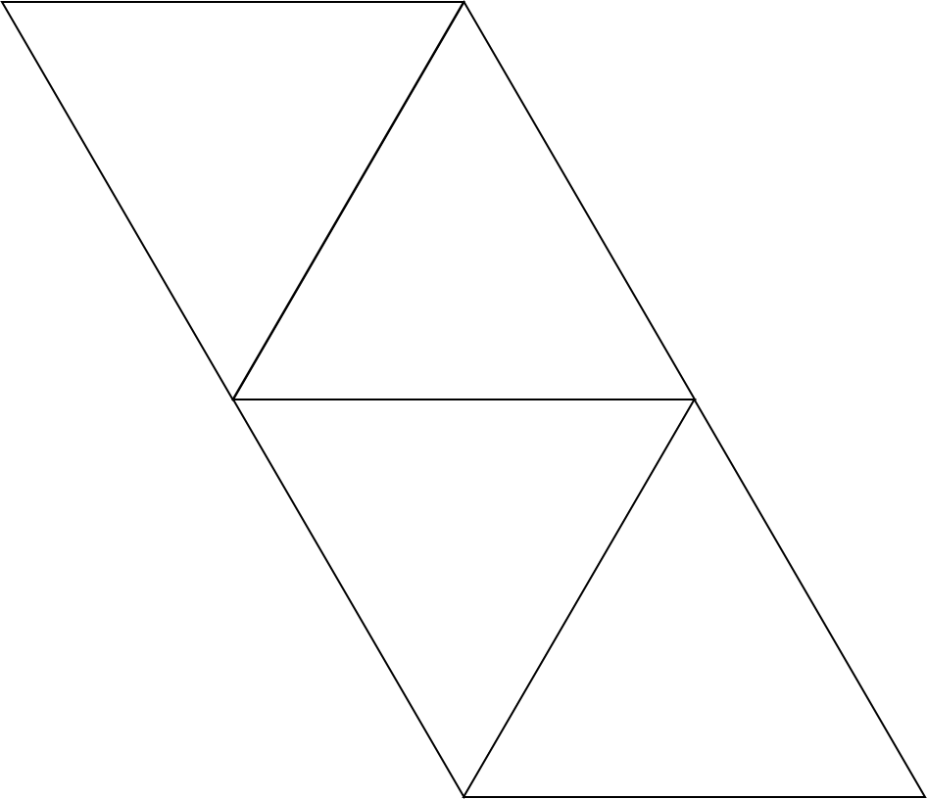

Après avoir assemblé cette pyramide à base triangulaire, inscris les nombres de 1 à 4 sur ses faces.

Annexe – La pyramide à base carrée

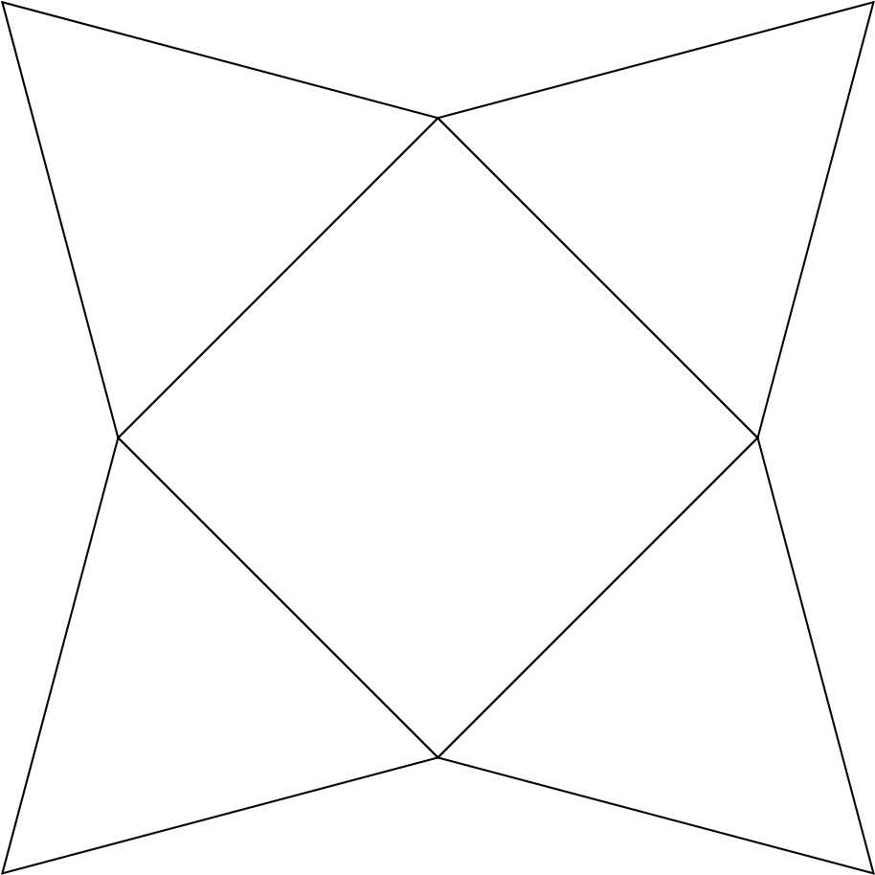

Annexe – Le cube

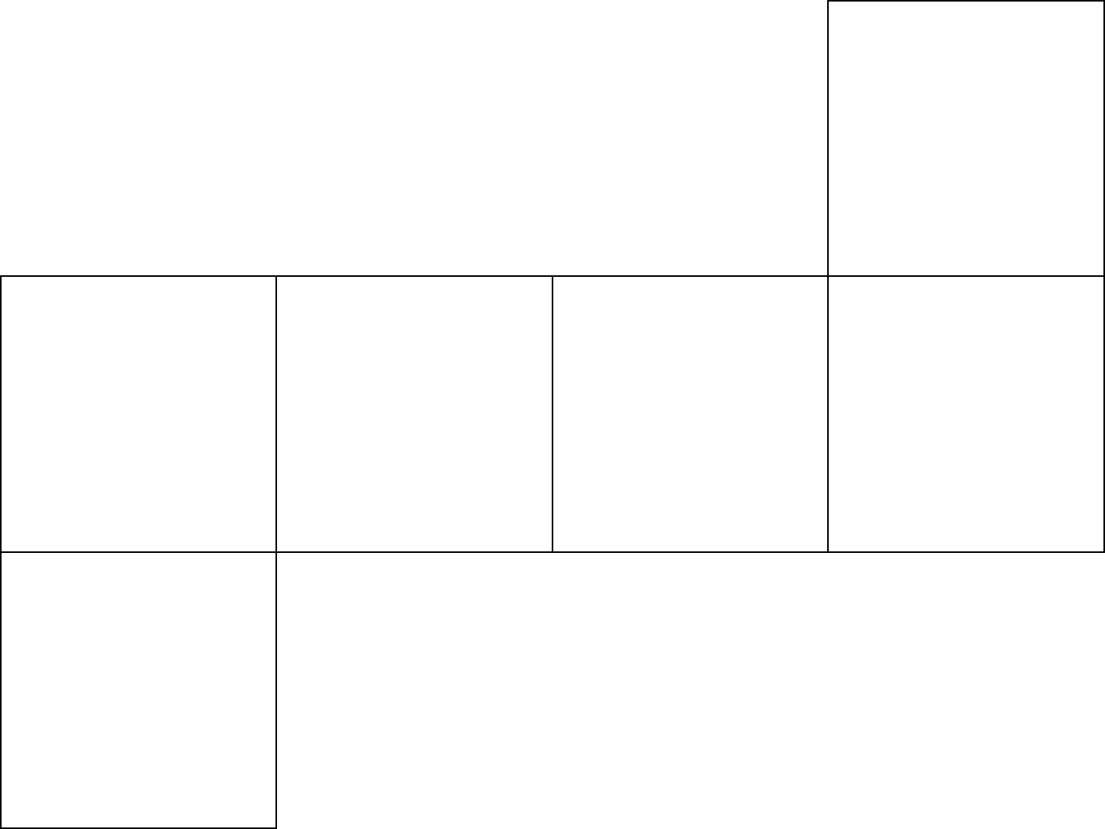

Après avoir assemblé ce cube, inscris les nombres de 1 à 6 sur ses faces.

Annexe – Le prisme à base triangulaire

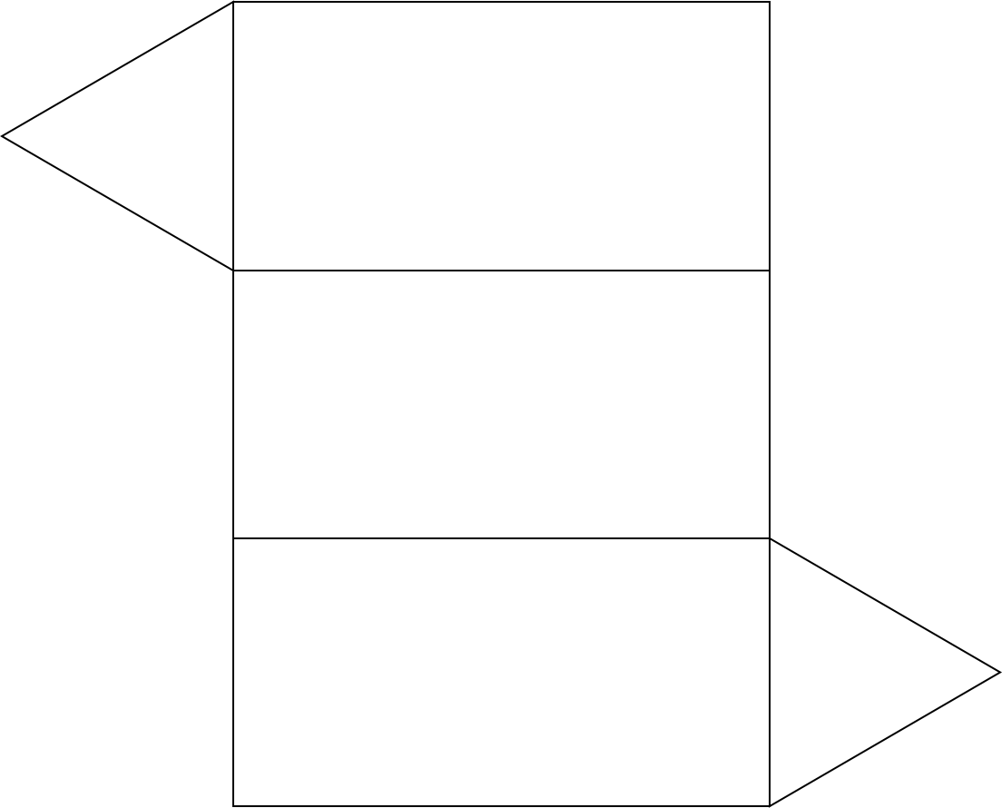

Annexe – Le prisme à base carrée



Annexe – Le prisme à base rectangulaire



Annexe – Le polyèdre convexe à 10 faces

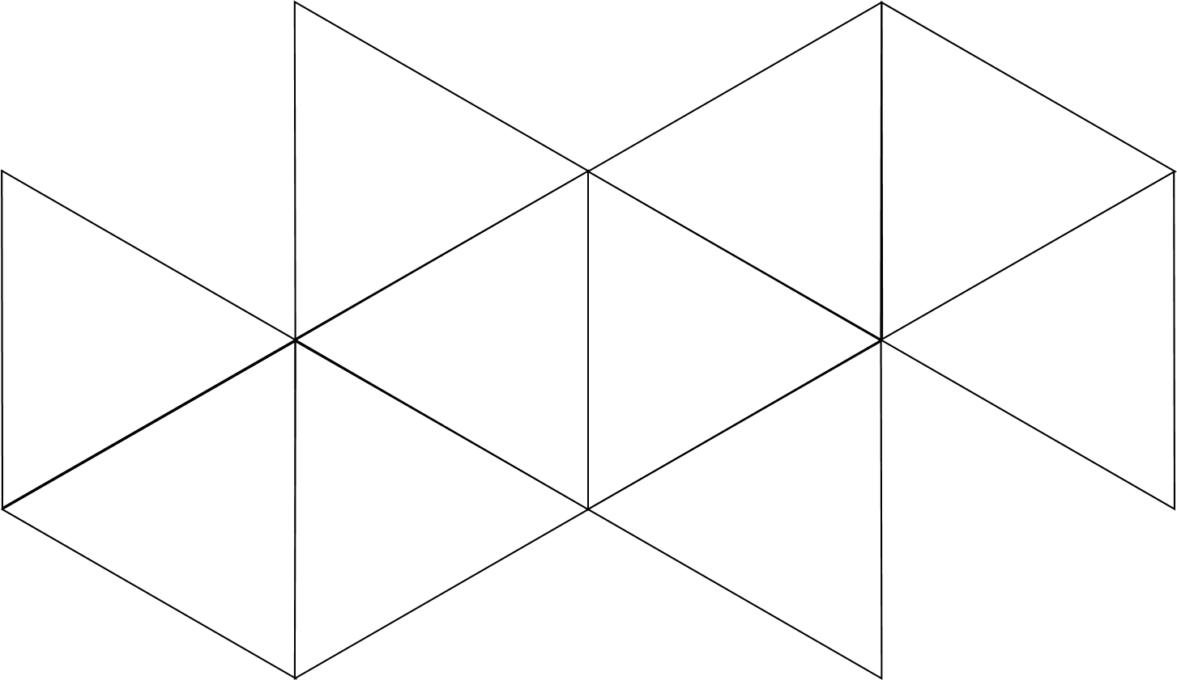

Après avoir assemblé ce polyèdre convexe, inscris les nombres de 0 à 9 sur ses faces.

Annexe – Un polyèdre convexe

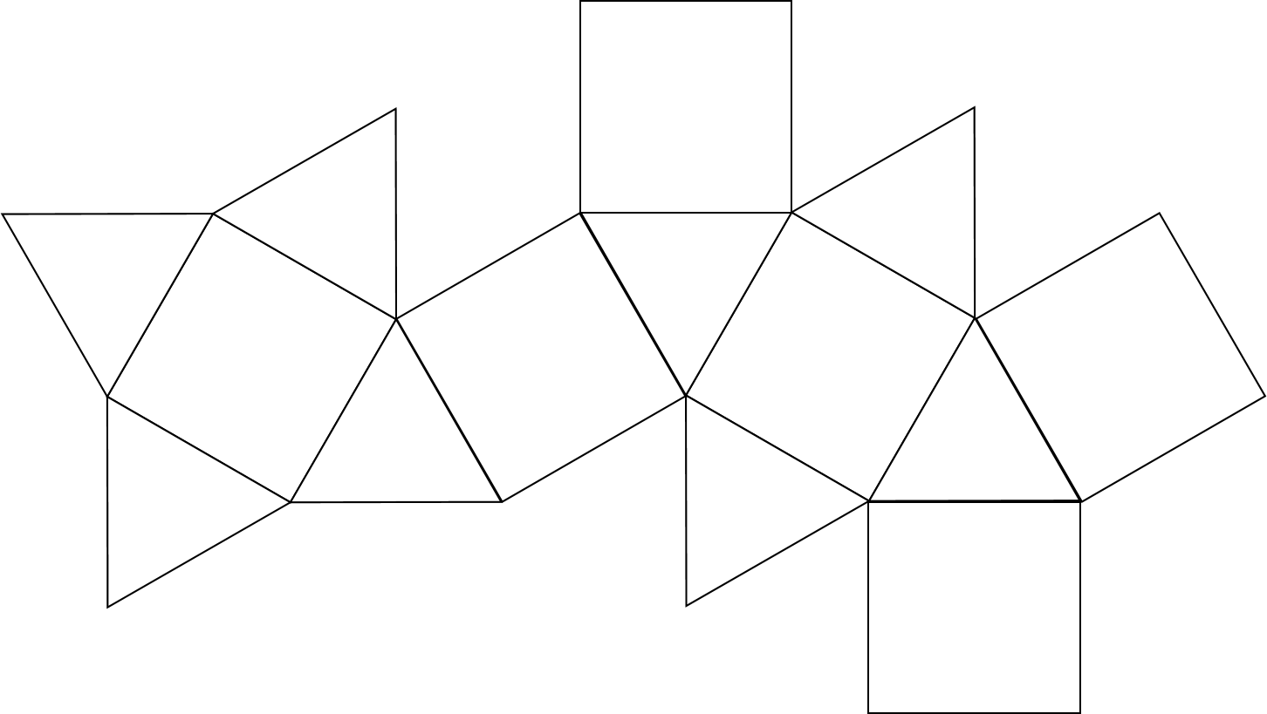

Les avions de papier

Consignes à l’élève

À la manière d’un ingénieur, tu devras tester différents modèles d’avions pour découvrir ceux qui vont le plus loin et ceux qui sont les plus précis. Consulte l’annexe 1, elle t’aidera à devenir un apprenti ingénieur aéronautique!

La fiche *Modèles et plans d’avions de papier* t’indique des ressources qui te seront très utiles dans ton entreprise.

**Matériel requis**

* Papiers, idéalement de même grandeur, pour fabriquer tes avions.
* Règle ou ruban à mesurer (facultatif).

|  |
| --- |
| Information à l’intention des parents  À propos de l’activité  Votre enfant va fabriquer quelques avions de papier et tester les modèles qui sont **les plus précis** et qui vont **le plus loin.** En fonction de l’âge de l’enfant (ou de sa motivation), on lui demandera de tester un nombre plus ou moins grand de modèles d’avions. Cette activité est également offerte aux enfants de 6e année. Si vous en avez, c’est l’occasion de travailler en équipe.  **Fabriquer une flotte d’avions et les tester**  Votre enfant consulte des ressources qui l’aident à construire ses modèles d’avions. Lorsque la flotte d’avions est prête au décollage, l’enfant peut tester deux choses à propos de chaque avion : la précision et la distance parcourue.   * Si votre domicile est petit, l’enfant testera uniquement la précision. Il est aussi possible de faire les tests à l’extérieur par une journée sans vent. * L’enfant devra répéter plusieurs fois ses tests afin d’être certain que le résultat n’est pas un hasard. * On encouragera l’enfant à prendre des mesures de la distance parcourue si l’on dispose d’instruments permettant de le faire. Cela permettra alors de travailler la mesure en mathématique. * On encouragera l’enfant à noter tous ses résultats afin de les comparer. |

Activité proposée par Geneviève Morin, de la Commission scolaire de Montréal. Cette activité s’inspire d’une partie du Défi apprenti génie 2018 – Prends ton envol, du Réseau Technoscience.

Annexe 1 – Les avions de papier

Consignes à l’élève

Pour fabriquer un avion, les ingénieurs en aéronautique vont souvent analyser les modèles qui existent déjà. Ils peuvent ainsi découvrir les plus performants ou déterminer ce qui peut être amélioré.

On t’invite à découvrir les modèles d’avions de papier qui sont les plus performants. Lequel ou lesquels iront **le plus loin**? Lequel ou lesquels seront **les plus précis**? À toi de le découvrir!

La fabrication des avions et leur pilotage

* Tu dois fabriquer, **à partir de trois modèles différents, trois avions de papier**. Si tu n’as jamais fabriqué d’avion de papier, consulte la fiche *Modèles et plans d’avions de papier* pour découvrir des ressources qui t’aideront à les fabriquer.
* Tu dois maintenant t’exercer à piloter tes avions. Fais quelques lancers pour t’assurer que tes gestes leur permettent de bien voler.

L’expérimentation avec les avions

Il est maintenant temps de procéder à l’expérimentation.

* Choisis l’endroit où tu feras ton expérimentation.
* *S’il fait beau et qu’il n’y a pas de vent, l’extérieur est l’idéal.*
* *Sinon, un corridor ou une pièce assez vaste devrait faire l’affaire.*
* *Si tu n’as pas assez d’espace, travaille seulement sur la précision du vol.*
* *Pour la précision, choisis une cible à atteindre, que tu déposeras au sol (ex. : cerceau, assiette, feuille de papier).*
* Fais plusieurs essais avec chaque avion. Note les résultats et tes observations pour ne pas les oublier!
* Tu peux t’inspirer de la fiche *Tableau de données.* On te propose de faire trois essais, mais tu peux en faire davantage, pour plus de rigueur.
* Compare tes modèles :
* Quels modèles sont allés le plus loin? Quel modèle surpasse tous les autres?
* Quels modèles ont été les plus précis? Quel modèle surpasse tous les autres?

La communication de tes résultats

Il est maintenant temps de communiquer tes résultats et tes recommandations.

* Choisis un destinataire et un moment!
* *Exemples de destinataire : ami, petit frère, petite sœur, parents, grands-parents.*
* *Exemple de moment : celui où tes destinataires ont du temps pour écouter, mais aussi pour essayer eux-mêmes tes avions!*

Annexe 2 – Modèles et plans d’avions de papier[[2]](#footnote-3)

Clique sur les liens suivants pour avoir accès à plusieurs plans de construction d’avion. Certains sites sont en anglais, mais la plupart des avions peuvent être fabriqués sans recourir au texte.

|  |  |
| --- | --- |
|  | <https://www.wikihow.com/Make-a-Paper-Airplane> |

Trois modèles d’avions sont présentés par étape, une séquence vidéo muette précisant chacune des étapes. Du texte en anglais accompagne chacune des séquences.

|  |  |
| --- | --- |
|  | <https://www.foldnfly.com/#/1-1-1-1-1-1-1-1-2> |

Une trentaine de modèles d’avions, classés par niveau de difficulté. Les étapes sont présentées à l’aide de photographies accompagnées de textes en anglais et d’une vidéo explicative muette et sans texte. Celle-ci est située à la suite des photographies. Les avions peuvent être fabriqués sans recourir au texte.

|  |  |
| --- | --- |
|  | <https://positivr.fr/comment-faire-un-avion-en-papier/> |

Quinze modèles d’avions sont présentés à l’aide de modèles de pliage sans texte et de vidéos en anglais.

|  |  |
| --- | --- |
|  | <https://www.kidspot.com.au/things-to-do/outdoor-activities/outdoor-play/10-of-the-best-paper-plane-designs/news-story/7f7ac94ddc1c5059f17b25e7c880722e> |

Une dizaine de modèles d’avions sont présentés par étape à l’aide de vidéos qui comportent du texte en anglais.

Annexe 3 – Tableau de données

|  |  |
| --- | --- |
| demarche_gen_3 | Tu as trois (3) avions de papier. Chaque avion devra être mis à l’épreuve sur sa performance en distance et en précision.  Inspire-toi des tableaux ci-dessous pour noter les résultats. |

Distance parcourue

|  |  |  |  |  |
| --- | --- | --- | --- | --- |
| **Modèle** | **Essai 1**  **Unité de mesure** | **Essai 2**  **Unité de mesure** | **Essai 3**  **Unité de mesure** | **Observations** |
|  |  |  |  |  |
|  |  |  |  |  |
|  |  |  |  |  |

Précision

|  |  |  |  |  |
| --- | --- | --- | --- | --- |
| **Modèle** | **Essai 1** | **Essai 2** | **Essai 3** | **Observations** |
|  |  |  |  |  |
|  |  |  |  |  |
|  |  |  |  |  |

Les déterminants de la condition physique

Consignes à l’élève

* Informe-toi sur les déterminants de la condition physique.
* Expérimente l’activité physique proposée.
* Expérimente les exercices proposés.
* Essaie de trouver les différents déterminants de ta condition physique qui sont sollicités pendant ta réalisation.
* Pour faire cette activité, tu devras consulter ce [document](https://docs.google.com/presentation/d/e/2PACX-1vSZoVKs6Hw5gMuKJJiWdbcTal5MqsRzvKs_kA2qczplOzSROMVvogl8R0Dq4m0uQ1qyQh6h8zntV7RJ/pub?start=false&amp;loop=false&amp;delayms=3000&slide=id.g729e600fc1_0_52).

Matériel requis

* Aucun.

|  |
| --- |
| Information à l’intention des parents  À propos de l’activité  Votre enfant s’exercera à :   * Expérimenter l’activité physique proposée. * Faire des liens avec les déterminants de la condition physique.   Vous pourriez :   * Faire l’activité avec lui. |

La chasse aux œufs

**Consignes à l’intention de l’élève**

Crée tes propres œufs en utilisant la technique du dessin à main levée (voir le document en annexe).

**Matériel requis**

* Feuille blanche ou de couleur unie.
* Crayons à mine.
* Gomme à effacer.
* Facultatif : Crayons de couleur (feutres, pastels gras, etc.), téléphone cellulaire ou tablette numérique.

|  |
| --- |
| **Information à l’intention des parents**  **À propos de l’activité**  Votre enfant s’exercera à :   * Créer des œufs au moyen du tracé à main levée tout en revisitant certaines connaissances en arts plastiques.   Vous pourriez :   * Vérifier la compréhension des consignes de l’activité. * Participer à la chasse aux œufs avec votre enfant à la fin de l’activité. |

Source : Activité proposée en collaboration avec les commissions scolaires de Montréal et de Laval.

Annexe : La chasse aux œufs

**Recherche d’idées par l’observation**

Observe attentivement un vrai œuf et décris sa forme, la couleur de sa coquille, sa texture, etc.

Selon toi, l’œuf est de **forme arrondie[[3]](#footnote-4)** (composé de courbes) ou de **forme angulaire** (composé d’angles)?

**Savais-tu que?**

L’œuf est un symbole très utilisé par de nombreuses cultures et civilisations dans les histoires où il est question de la création de la vie. D’ailleurs, des œufs d’autruches décorés de motifs géométriques ont été retrouvés dans les tombes d’anciens rois d’Égypte. La tradition de s’offrir des œufs au printemps remonte à une époque lointaine. Plusieurs civilisations, tels l’Empire perse et l’Égypte antique, s’offraient en guise de porte-bonheurs des œufs de poule décorés de signes de renouveau. Dès la Renaissance, l’usage d’offrir des œufs précieux apparut dans les cours royales en Angleterre. Les rois faisaient décorer quelques centaines d’œufs à la feuille d’or pour les distribuer à leur famille. Source : Wikipédia.

**Étapes de la réalisation**

* Utilise une feuille de papier de couleur unie sans motif.
* Trace au crayon à mine le contour de quelques œufs de différentes grosseurs sur ta feuille.
* Dessine sur les œufs avec des crayons de couleur ou ton crayon à mine des motifs de ton choix et des lignes en variant leur largeur (**lignes minces et larges**), leur orientation (**lignes horizontales** e**t verticales**) et leur longueur (**lignes courtes et longues**). Elles peuvent être **courbes** ou **brisées**.



* Découpe avec ton ciseau les œufs en suivant le tracé (contour) que tu as fait.
* Voilà! Tu peux exposer tes œufs chez toi!

**Si tu veux aller plus loin…**

* Trouve du carton rigide, assez robuste pour l’activité, mais que tu pourras quand même découper aisément avec tes ciseaux.
* Colle tes œufs sur ce carton à l’aide d’un bâton de colle ou de colle liquide.
* Découpe ensuite tes œufs. Ils sont maintenant solides et prêts pour la chasse aux œufs.
* Organise une chasse aux œufs pour tes frères et sœurs ou tes parents.
* Celui qui trouvera deux œufs identiques, si tel est le but du jeu, sera le gagnant de la chasse aux œufs.

J’invente mon histoire de théâtre d’objets

**Consignes à l’élève**

* Invente une courte histoire et mets-la en scène en transformant des objets en personnages (théâtre d’objets).
* Nous te proposons des façons simples de transformer les objets en personnages. Nous te suggérons d’utiliser une table ou une planche à repasser comme surface pour manipuler tes personnages-objets (manipulation à vue).

**Matériel requis**

* **Divers objets** qui t’inspirent (objets propres, sécuritaires et robustes), carton, ciseaux, crayons de couleur ou feutres, colle, ruban adhésif, etc.
* Tu peux t’aider de cette [vidéo](https://www.youtube.com/watch?v=WJB3H_leJUY).
* **Surface rigide et solide** : tu peux utiliser une table ou une planche à repasser, cela te permettra de t’appuyer pour manipuler tes objets.
* Pour t’inspirer, voici un extrait vidéo du spectacle [Riquet à la houppe](https://www.youtube.com/watch?v=cwvY5UDf8TA).

|  |
| --- |
| **Information à l’intention des parents**  **À propos de l’activité**  Votre enfant s’exercera à :   * Inventer une courte histoire et la mettre en scène en transformant des objets en personnages (théâtre d’objets).   Vous pourriez :   * Vérifier la compréhension des consignes de l’activité. * Aider votre enfant à choisir ses objets. * Jouer un personnage avec lui. * Demander à votre enfant de vous présenter son histoire. * Filmer sa présentation et la partager avec ses amis ou ses grands-parents. |

Source : Activité proposée en collaboration avec la Commission scolaire des Affluents.

Annexe – J’invente mon histoire de théâtre d’objets

**Recherche d’idées**

* Trouve le titre de ton histoire.
* Choisis tes personnages (tu peux t’inspirer de différents thèmes). Invente un nom et un mouvement représentant chacun des personnages. Voici des exemples d’objets associés à des personnages et à des mouvements :
  + une théière : une dame grincheuse, un mouvement de soupir;
  + un plumeau : une chanteuse d’opéra, le mouvement de rotation;
  + une chandelle : une princesse lunatique, un mouvement d’avant en arrière;
  + une agrafeuse : un chien espiègle, le mouvement de sautillement.
* Dessine ou décris tes personnages ainsi que le lieu où se déroule ton histoire.
* Détermine la manière dont les personnages-objets apparaîtront. Tu dois définir leurs déplacements séquence par séquence.
* Trouve la fin de ton histoire. (Essaie de surprendre tes spectateurs.)

**Étapes de réalisation**

* Transforme des objets en personnages.
* Rappelle-toi que le théâtre d’objets est une forme particulière de théâtre de marionnettes. Pense à la direction du regard du personnage vers le public. Installe une table ou une planche à repasser pour la manipulation des objets.
* Structure ton histoire. Une première possibilité consiste à impliquer un narrateur (qui raconte l’histoire), un personnage principal, des manipulateurs et des bruiteurs. L’histoire est jouée par un acteur principal et racontée par un narrateur. La manipulation des objets vise à représenter les émotions et les actions du personnage principal. Une deuxième possibilité implique des manipulateurs et des bruiteurs et, au cours de l’histoire, le personnage principal se transforme en plusieurs personnages. Dans les deux cas, l’histoire est soutenue par les bruiteurs.
* Répète ton histoire : enchaîne tous les déplacements, séquence par séquence, du début à la fin (comme dans un film d’animation). Fais le mouvement représentant chacun des personnages. Pense à transformer ta voix pour les différencier.
* Présente ta pièce à ta famille. Tu peux te filmer ou prendre des photos de ta présentation et envoyer ces images à tes amis et à tes grands-parents.

**Si tu veux aller plus loin…**

* Regarde des extraits vidéo ou rappelle-toi des spectacles de théâtre d’objets. Quel spectacle as-tu préféré?
* Tu peux ajouter des éléments de décor et des effets sonores à ton spectacle de théâtre d’objets.

Résolution de conflit

Consignes à l’élève

Après avoir regardé la vidéo et répondu au jeu-questionnaire qui l’accompagne, tu pourras discuter des questions suivantes, par téléphone, avec un ami :

* Quelles normes balisent la vie en groupe?
* Quelles sont les responsabilités de chacun, dans un groupe?
* Comment chacun peut-il aider à atténuer les sources de conflits au sein d’un groupe?

Tu pourras ainsi exprimer ton point de vue et avoir une compréhension plus précise de ce qu’est la résolution de conflit.

Matériel requis

Ressource numérique gratuite (BrainPOP français) :

* Vidéo à visionner : [Résolution de conflit](https://fr.brainpop.com/histoiregeoandsociete/societe/resolutiondeconflit/).

|  |
| --- |
| Information à l’intention des parents  À propos de l’activité  Votre enfant regarde la vidéo [Résolution de conflit](https://fr.brainpop.com/histoiregeoandsociete/societe/resolutiondeconflit/), répond au jeu-questionnaire qui l’accompagne et discute avec un ami de la vie en groupe.  Votre enfant s’exercera à :   * Reconnaître les normes et les responsabilités qui balisent la vie en groupe. * Expliquer comment les relations interpersonnelles peuvent contribuer à l’épanouissement d’un groupe. * Définir et gérer les sources de conflits au sein d’un groupe.   Vous pourriez :   * Aider votre enfant à comprendre les exigences de la vie en société et à distinguer l’acceptable de l’inacceptable. * L’aider à reconnaître les comportements, les attitudes et les gestes qui favorisent la vie de groupe. |

Jos Montferrand : un homme des bois

Consignes à l’élève

Cultive ton désir d’apprendre :

Écoute la chanson [Jos Montferrand](https://zonevideo.telequebec.tv/media/14150/jos-montferrand/les-petites-tounes) du groupe Les petites tounes. Tente de déterminer le sens des paroles de la chanson.

* Réponds aux questions suivantes :
  + Qu’est-ce qu’un draveur?
  + Quelles sont les principales caractéristiques de Jos Montferrand dont parle la chanson?
  + Pourquoi Jos Montferrand est-il un personnage emblématique de l’histoire québécoise?
* Au besoin, regarde la vidéo [Mémoire de draveurs](https://www.youtube.com/watch?v=rHVCzzMd30o), réalisée par le Musée Boréalis.

Si tu veux aller plus loin :

* Réalise l’activité [*Comment fonctionne le commerce du bois au Bas-Canada vers 1820?*](https://drive.google.com/file/d/1OrLA9klW3c8a7uboEDV77bmIawYXL5aT/view?usp=sharing),proposée par le Service national du Récit de l’univers social.

Matériel requis

En fonction du choix des parents et de l’élève et selon la disponibilité des ressources, voici ce qui pourrait être utile :

* Matériel d’écriture (papier, carton, crayons, etc.).
* Matériel d’impression.
* Appareil électronique muni d’une connexion Internet.

|  |
| --- |
| Information à l’intention des parents  À propos de l’activité  L’étude de l’histoire et de la géographie permet de découvrir des traces laissées par les sociétés du passé sur le territoire. Les activités économiques sont au nombre des activités qui marquent l’aménagement du territoire. |

1. La relation d’Euler dit que dans un polyèdre convexe, si l’on additionne le nombre de sommets et le nombre de faces, on obtient 2 de plus que le nombre d’arêtes (nombre de sommets + nombre de faces = nombre d’arêtes + 2). Ainsi, cette relation permet de déterminer l’une des caractéristiques du solide lorsque l’on en connaît déjà deux. [↑](#footnote-ref-2)
2. L’information provient du Défi apprenti génie 2018 – Prends ton envol, du Réseau Technoscience. Pour les besoins de la présente activité, seuls quelques liens Internet ont été retenus. [↑](#footnote-ref-3)
3. Les éléments en **caractères gras** sont des connaissances ciblées en fonction du cycle de l’élève. [↑](#footnote-ref-4)